**20210829得明中医群 师讲一招治小儿疝气**

整理：Sandy

**师：下午两点讲小二疝气，不得不说的秘密，每个家长可能都会面临，可能你也会得呦。我讲完了，让你通通透透，看个透。一招治疝，千古绝学。你们家长谁的孩子有过疝气？现在得疝气的小孩越来越多，感觉要成标配了。**

静好：我家的。

柳柳：我家的孩子有疝气。

遇见玫好：我们家，我弟弟很小时候做的手术。一动一哭就特别大包。

坐看云起：能不能科普一下，疝气到底是啥？

**师：其实大多数孩子的疝气都是腹股沟疝气，脐疝也有，就是小鸡鸡附近鼓出大包，其实腹股沟那儿有一个膜，封闭不全，肠子从那儿鼓出来，对不对？为啥会这样呢？西医也知道，腹腔内压力过高，给挤出来了，尤其情绪不稳哭闹的时候。自古小孩儿啊，容易有疝气，但是没有像现在这么多。现在孩子毛病太多，疝气就是一个，感觉现在的孩子基因都不行了，越来越难养，现在大人得疝气的也多。这个其实和痔疮的原理也很相似，还记得痔疮怎么说的吗？按中医的话来讲，就是三焦不通啊，肝郁气滞，导致腹腔压力过大，从薄弱的地方爆发，那就疝气了，懂？**

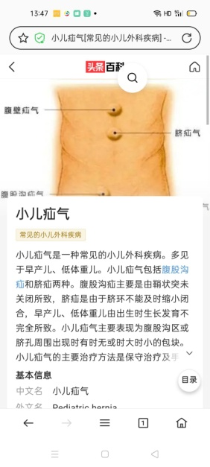

米丫：肝淤气滞导致腹腔压力过大，然后哪里薄就从哪里冒？

**师：@米丫 对。**

坐看云起：明白一些了，就是上下不通气，造成局部压力大，把某些东西顶到不该去的地方，气机挤在那儿了。

**师：一般有疝气的孩子你们会发现，情绪不稳，爱哭爱闹，也不爱吃东西，同时脸上有三青，鼻梁青、眼角青、太阳穴青，甚至唇周青，妥妥的，或者在内踝外踝有青筋青脉，你们赶紧看。**

自然美：@师 这几个地方确实有青筋。

**师：我教你们一招治疗疝气，听不听，尤其是疝气发作期，不用手术。**

乘风：一招？怎么可能这么简单？

**师：So easy，就这么简单。就像人跌倒了一样，怎么办？ 还不是一招扶起来。你们找一个穴位，叫做阴包。大腿内侧内踝上4寸，当孩子发生腹股沟疝的时候，你们去按揉这个地方，一般孩子都会疼，甚至拒按，你们现在就试试，是不是有得疝气的潜质哦？痛吧？十有九痛，如果感觉不到痛的周围左右都按按，肯定会找到符合你这一款的痛，这是足厥阴肝经循行的路线。**

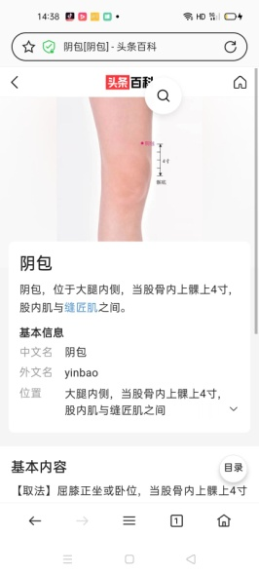

**你们看我画的大圈，是不是疝气发生的位置？这都是足厥阴肝经管辖范围，按摩阴包就能很好的刺激这个区域，让这个地方不正常的归正。懂？**

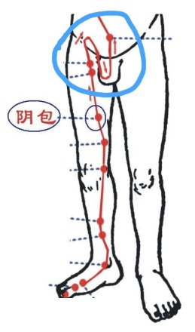

shuyuan：老师，已经手术过的咋办？

**师：手术就手术呗，但是压力还在，也建议常按此穴。**

米丫：懂是懂了，就是穴位找不准

**师： @米丫 找大概位置，然后摸痛点。痛说明不通，就要把这个痛点揉开。**

卷心菜：一次按多久呢，老师？

**师：一次按摩10分钟就可以。**

米丫：这附近都没有痛点，真的没有。

**师：没有就可以啊，说明你足厥阴肝经还可以。**

Shuyuan：两岁多不给按咋整？尤其是一按就痛。

**师：一按就痛也要按。打针不疼？你不也让护士给孩子打针吗？给小孩子做脊髓穿刺，给小孩子开刀做手术，给小孩子输液，哪个不疼？哪个不受罪？你不也乖乖的让医院给做吗？揉个穴位疼了就受不了了？越疼越揉，孩子就好了。**

柳柳：孩子说只有那个点痛，周围不痛。

**师：@ 柳柳 这就对了，妥妥的疝气小男孩。**

议乐：按得打嗝加恶心了。

shuyuan：老师，没有疝气，平时保健给孩子也可以按10分钟吧？

**师：也可以呀，看孩子疼不疼。如果疼就要按开了，如果不疼就没必要按了。**

自然美：我儿子四岁多，给他按也喊痛，跟他说里面有个大妖怪，痛也给按。

**师：一招治疗疝气，今天你学到了吗？**

若水：没疝气也痛。

**师：没疝气也疼，说明要得疝气，你家孩子值得拥有。**

sky：老师，穴位的尺寸小孩和大人的一样吗？

**师： @sky 都说了大概齐就可以，主要是找痛点。**

米丫：找痛点是活的，穴位定位是死的。

丫丫：老师，是不是哪边鼓包按哪边这条腿？

**师：@丫丫 对。秋季有育儿课，其中有小儿推拿，你们可以来听。你们试试吧，实践是检验真理的唯一标准，你那个地方揉开了，孩子疝气就马上缩回去。明天讲男科，让男人重振雄风，明天要男人报数，看看有多少男人需要。**

自然美：女人报数，男人听行不行？

**师：男人这个都懒，还怎么重振雄风？我跟你们说一个惊天大秘密，现在2/3的男人都萎了，不阉而阉。现在男的压力这么大，又不运动，又生气，哪有不萎之理？**